BIOLOGICKÉ SEPTIKY s vestavným FILTREM
samonosné
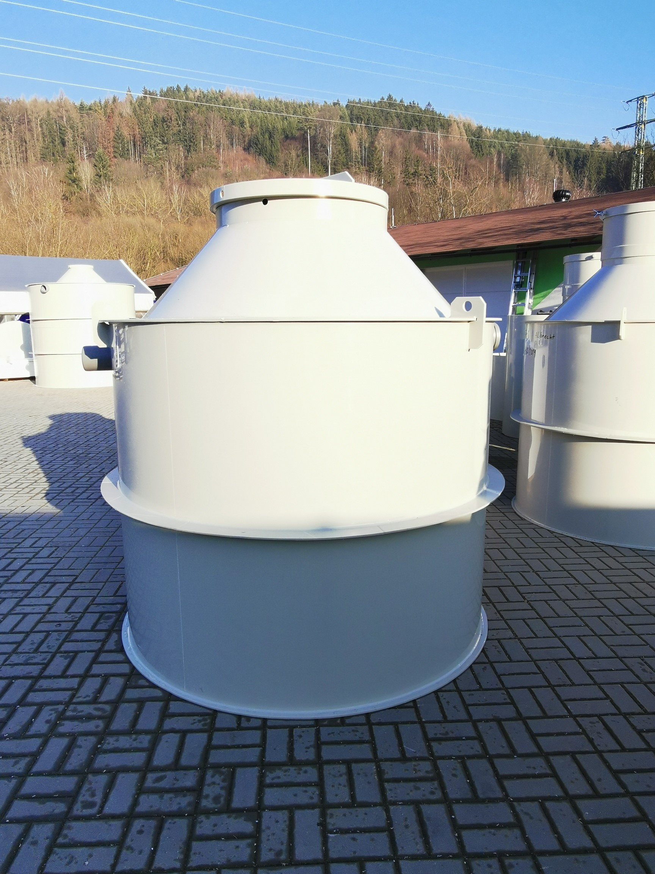

POPIS
Biologický septik s vestavným filtrem, plní funkci mechanicko-biologického předčištění splaškových odpadních vod z domácností (rodinné domy), rekreačních objektů, penzionů, provozoven, a podobných zařízení. Přečištěné odpadní vody lze vypouštět dle místních podmínek do vodoteče, dešťové kanalizace, zachytávat do jímky a využít v době vegetace pro zavlažování. Případně na základě povolení odvádět do vsakovací studny či drenáže.

KONSTRUKCE

Polypropylenové biologické septiky s vestavným filtrem jsou svařeny z konstrukčních desek, obchodního označení kopolymer homogenní, nebo lehčený.
Biologický septik s vestavným filtrem jsou vyráběny jako válcové a jsou standardně řešeny jako uzavřené s přivařeným plastovým víkem. Způsob napojení, nebo propojení biologický septik s vestavným filtrem řeší projekt, a je nutno jej konzultovat s výrobcem.
Objem a velikost biologický septik s vestavným filtrem je přizpůsoben požadavkům odběratele, projektanta či vodoprávního orgánu. Biologický septik s vestavným filtrem jsou vyráběny dle standardních rozměrů viz. typová tabulka. Typ a síla polypropylenu je volena podle užitných vlastností a konstrukce nádrže od síly 6 mm do 15mm materiálu, s možností stabilizace polypropylenu vůči ÚV záření. Konstrukce nádrží je navrhována tak, aby odpovídala požadovaným normám.

Biologický septik s vestavným filtrem není možné použít pro skladování plynů, hořlavých kapalin a kapalin obsahující oxidační činidla. Např. koncentrovaná kyselina dusičná, halogeny apod.
U biologických septiků s vestavným filtrem je použita technologie tří komorové nádrže s nornými přepady a vsazeného bio filtru. V jednotlivých komorách dochází k oddělení a sedimentaci nerozpustných látek, k anaerobní stabilizaci kalu a zachycení plovoucích nečistot. Součástí septiku je bio filtr válcového tvaru do kterého je přivedena ve spodní části splašková přečištěná voda z třetí komory septiku. Voda postupně prostupuje zdola nahoru několika vrstvami filtračních náplní (rohoží). Filtrační náplň je vyjímatelná za účelem čištění, proplachu nebo výměny. Filtrační vrstvy jsou za provozu postupně obalovány vrstvou biomasy se značným množstvím bakterií, které přispívají k procesu dočišťování vody. Mezi jednotlivými filtračními rohožemi je vždy volný prostor vymezený plastovým rozpěrným křížem. Na těchto křížích se filtrační rohože vytahují za pomoci čtveřice úvazků a táhla, které je součástí dodávky. Středový vstupní otvor umožňuje kontrolu stavu v septiku a přístup pro jeho odkalení a čištění filtrační náplně. Zakrytí otvoru je řešeno pomocí pochůzného plastového poklopu DN 600 který je opatřen systémem proti náhodnému otevření. Nátok i odtok je proveden dle požadavku navrženého kanalizačního potrubí DN 100 - DN 150. S přihlédnutím k napojení nátokového, event. odtokového potrubí je nutno dodržovat následující světlosti potrubí: Biologický septik s vestavným filtrem do objemu 6m3 min. DN 100-125, nad objem 6m3 min. DN 150

Biologický septik s vestavným filtrem dále nabízíme s aerobním procesem čištění.
Alternativní biologický septik s vestavným filtrem lze provozovat v aerobním stupni čištění. Při instalaci u objektů do vsaku, do vod podzemních je filtr nutno dovybavit o další technologii, kterou je provzdušňování pro zajištění odbourání N-NH4, dle požadavku vodohospodářského úřadu. Hodnotu fosforu je třeba omezit již na přítoku, jelikož biologické čištění není schopné tento prvek z odpadní vody odbourat. Alternativní biologický septik s vestavným filtrem je pro aerobní proces čištění ve výrobě osazen navíc provzdušňovacím elementem pod filtračním médiem, který při své funkci provzdušňování snižuje hodnotu amoniaku dusíku.
Provzdušňování je nutné nastavit v pravidelných rozdělených cyklech, aby bylo docíleno provzdušnění vody, která průběžně do filtru natéká, tzn. celkový denní chod 12 hodin, rozdělit po 30 min.
Technické podmínky:
Biologický septik s vestavným filtrem je navržena k přenesení dlouhodobého zatížení od zemního tlaku působícího na svislé stěny. Zemní tlak na stěny je uvažován od zásypu hutněným štěrkopískem nebo drceným kamenivem 8/16; q = 6 kNm⁻². Zásyp se bude ukládat po vrstvách cca 0,3m, hutněných na 90% pgs. Výška zásypu 1,55 m nad zákl. spárou ( -1,52 m). Dále je uvažováno zatížení vnitřním hydrostat. tlakem, působícím na stěny a dno, zatížení působí z hladiny max. 1,3 m nade dnem. Krátkodobě je uvažován stav zcela vypuštěné nádrže po dobu nepřetržitě cca 100 hod. na čištění a případné revize. Na víko nádrže je uvažováno zatížení násypem zeminy o síle 0,4 m, γ = 1,8 t. m⁻³ a kvazi zatížením působícím na víko a poklop 2,5 kNm⁻² .
Nádrž bude uložena na základovou spáru, která bude tvořena pevnou deskou betonovou, která musí být navržena, aby přenesla zatížení nádrže. Úroveň hladiny podzemní vody se uvažuje pod úrovní základové spáry.
Součastně upozorňujeme, že tento technologický postup je pouze orientační.
Vždy je nutné aby byla zpracována projektová dokumentace a musí být předem konzultován s výrobcem plastových nádrží.

• Při zásypu postupujte ode dna nádrže po jednotlivých vrstvách,
• proveďte vždy zásyp o vrstvě cca. 0,3 m a vrstvu odpovídajícím způsobem zhutněte,
• současně se zásypem plňte nádrž vodou tak, aby hladina vody odpovídala výšce zásypu

Dbejte na to, aby zásypová zemina neobsahovala kameny, stavební materiál nebo jiné částice, které by mohly způsobit mechanické poškození nádrže. Pokud nebudete současně napouštět nádrž vodou, může dojít ke zborcení nádrže

Pokud se v místě instalace předpokládá působení přídavného zatížení (např. zatížení způsobené tlakem kol pojíždějících vozidel, základů stavby atd.) nebo je dno nádrže uloženo v hloubce vyšší než maximálně povoleno, je nutné provést další statické zajištění nádrže (např. obetonování) tak, aby zatížení vlastní nádrže nepřekročilo předepsané hodnoty.

Další statické zajištění musí být provedeno dle projektu zpracovaného odborně způsobilou osobou.

Pojezd vozidel přes nádrž a nejbližší okolí je zakázán. Minimální vzdálenost mezi hranou nádrže a koly vozidla nesmí být menší než je hloubka základu.

S polypropylenovými nádržemi je zakázáno manipulovat při teplotách nižších než je 5ºC a nebo s vodou uvnitř nádrže. Při nedodržení těchto zásad hrozí vážné poškození nádrže !!!

V případě, kdy je nádrž přechodně uskladňována, je nutno ji uložit na rovnou zpevněnou plochu o rozměru půdorysu uvedené nádrže. V období, kdy hrozí zamrznutí, je nutno provést taková opatření, aby do nádrže nepršelo a nesněžilo.
PROVOZ A ÚDRŽBA:
Při údržbě biologického septiku s vestavným filtrem se doporučuje minimálně 1x za tři měsíce provést vizuální kontrolu hladin v biologickém septiku, popřípadě odstranit plovoucí nečistoty v poslední odtokové komoře, norném přepadu odtoku. Tyto nečistoty likvidovat dle platných státních norem a nařízení. Při běžném provozním zatížení provést odkalení odpadních vod jednotlivých komor minimálně 1x ročně. Odčerpání provádí např. fekální vůz a obsah nádrže je třeba likvidovat vhodným způsobem v souladu s legislativou ČR, např. odvozem na městskou ČOV nebo vhodným způsobem využít v zemědělství. Při odčerpání se ponechá v jednotlivých komorách na dně vrstva cca 150mm vyhnilého kalu. Kal se v nádrži ponechává z důvodu opětovného "nastartování " biologické funkčnosti septiku. Při správném provozování septiku s filtrem se provádí 1x za 3-6 měsíců (podle zatížení) vyjmutí filtračních rohoží a čistí se propláchnutím vodou. Rohože se vytahují pomocí táhel, které jsou součástí dodávky
Do biologického septiku s vestavným filtrem se nedoporučuje vstupovat. V případě potřeby servisu, kontaktujte výrobce.

Typové označení:

 | - Biologický septik s vestavným filtrem vstupní komínek výška 500mm, plastový poklop DN 700 a 900mm
Typ |  | Počet EO | Užitný objem (m3) | Průměr (m) | Výška bez komínku (m)
SBDF4/sv |  | 2 - 5 | 3 | 1,85 | 1,5
SBDF8/sv |  | 6 - 10 | 5 | 2,30 | 1,5

 | - Biologický septik s vestavným filtrem vč. provzdušnění. Vstupní komínek výška 500mm, plastový poklop DN 700 a 900mm, Dmychadlo 20l.
Typ |  | Počet EO | Užitný objem (m3) | Průměr (m) | Výška bez komínku (m)
SBDF4/svp |  | 2 - 5 | 3 | 1,85 | 1,5
SBDF8/svp |  | 6 - 10 | 5 | 2,30 | 1,5

Biologický septik s vestavným filtrem. Biologický septik s vestavným filtrem vč. provzdušnění
SBDF4/SV SBDF4/SVP

